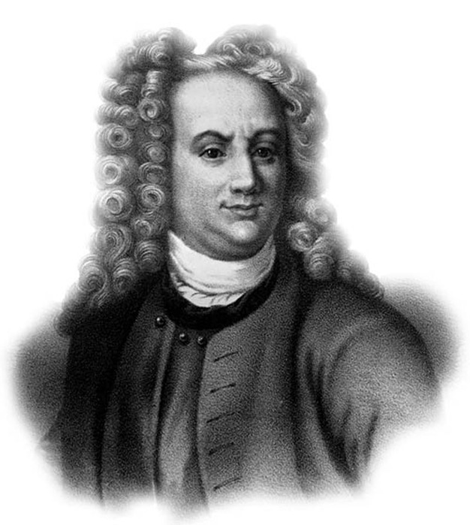 | 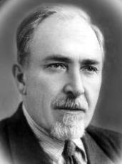 | 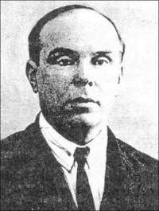 | 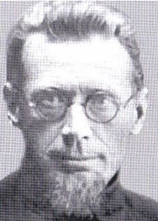 | 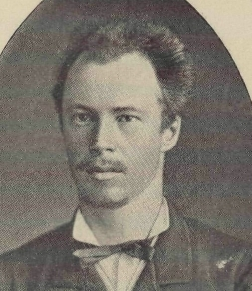
Татищев В.Н. (1686-1750) | Воробьев Н.И. (1894-1967) | Худяков М.Г. (1894-1936) | Маркелов М.Т. (1899-1937) | Смирнов И.Н. (1856-1904)
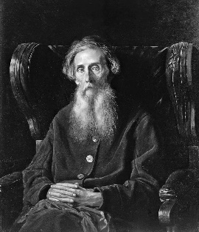 | 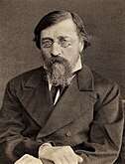 | 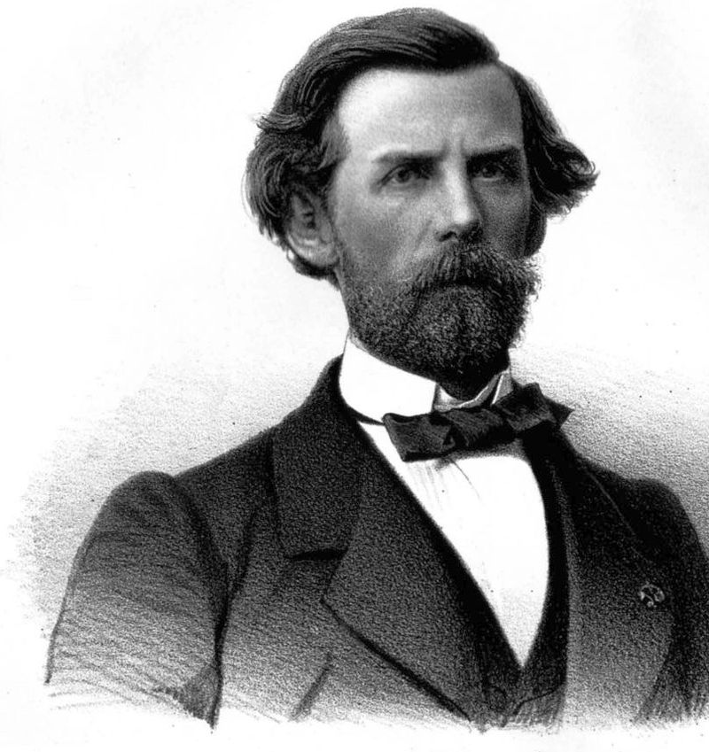 | 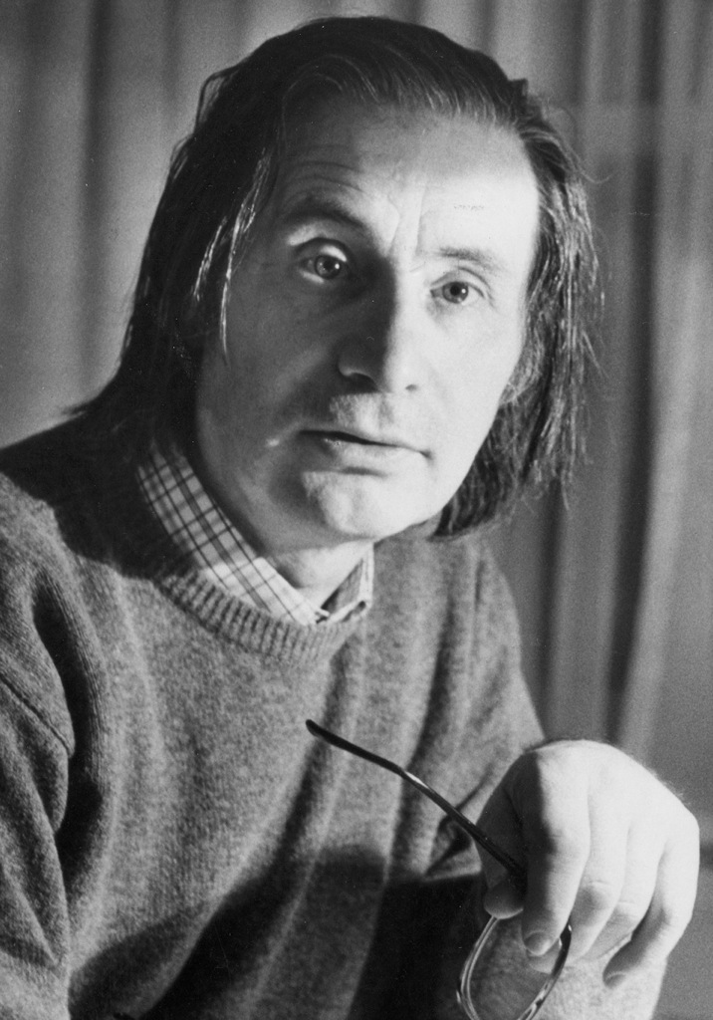 | 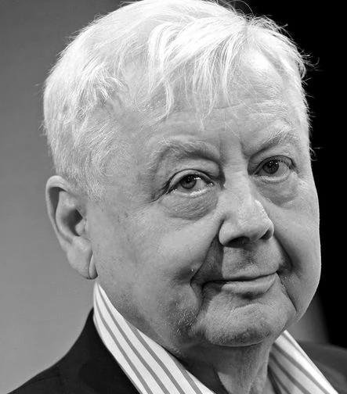
Даль В.И. (1801-1872) | Чернышевский Н.Г.  (1828-1889) | Боголюбов А.П.  (1824-1896) | Шнитке А.Г. (1934-1998) | Табаков О.П. (1935-2018)
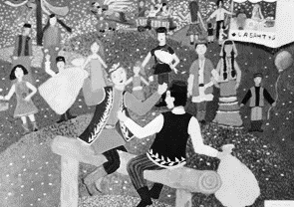 | 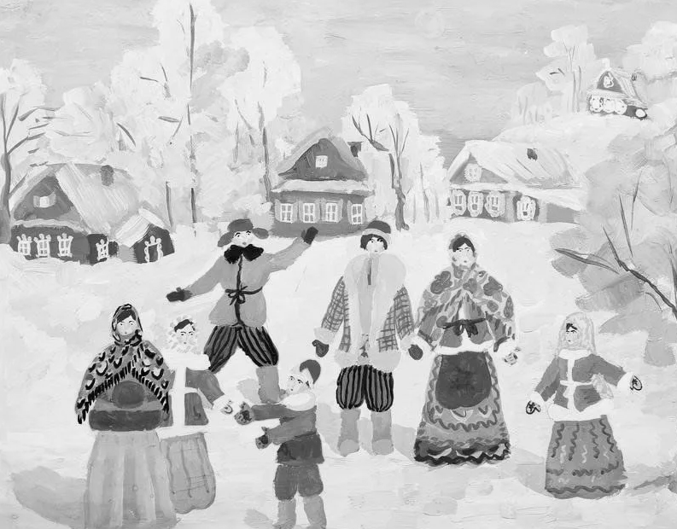 | 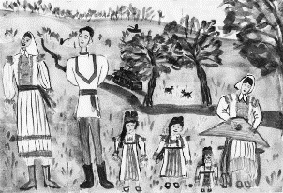 | 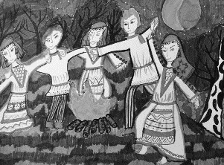 | 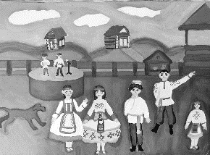
Сабантуй | Нардуган | Семык | Шумбрат | Акатуй
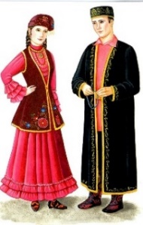 | 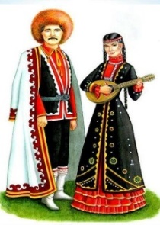 | 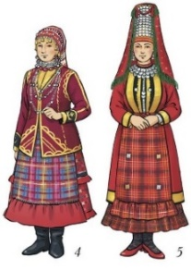 | 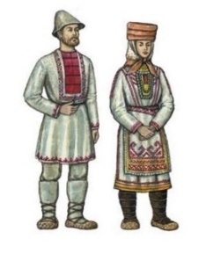 | 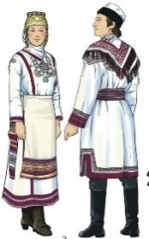
татары | башкиры | удмурты | марийцы | чуваши
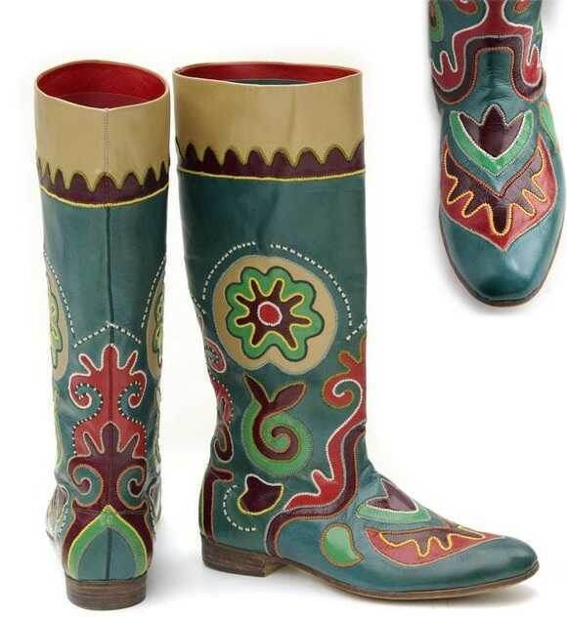 | 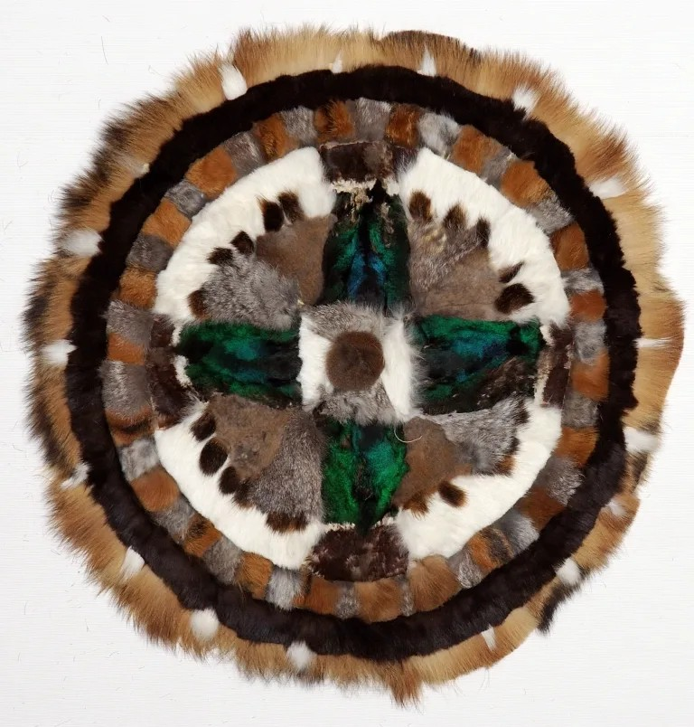 | 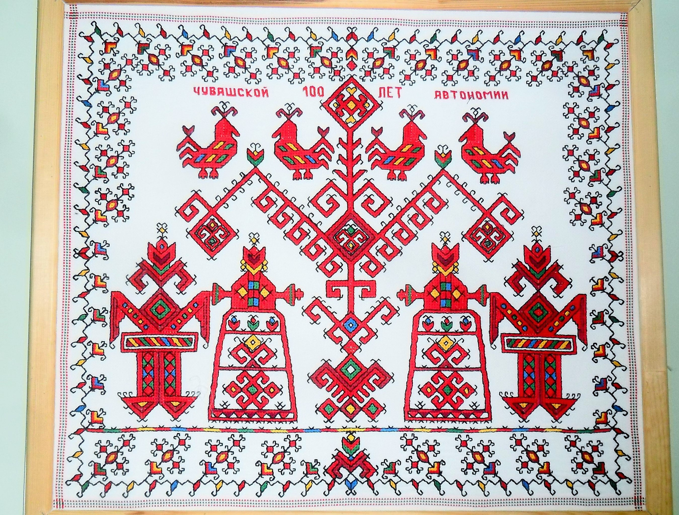 | 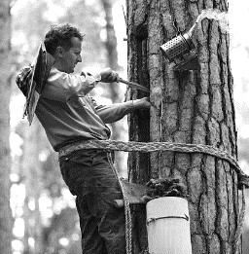 | 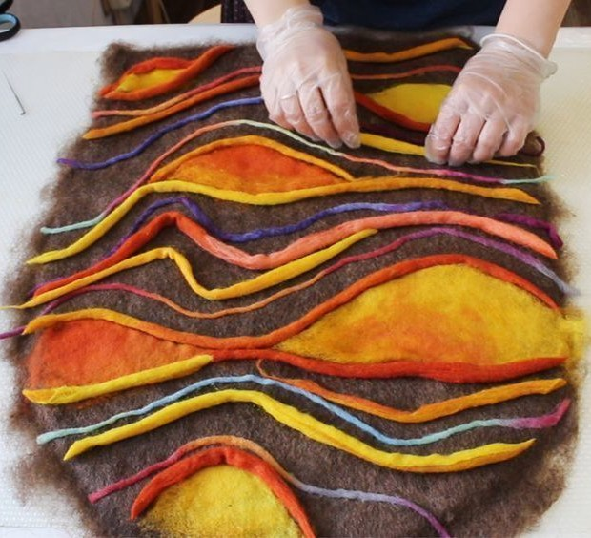
Каюлы читек | Коми парча | Тĕрĕ | Бортничество | Войлоковаляние
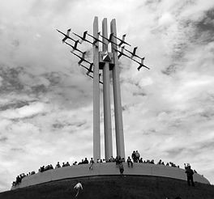 | 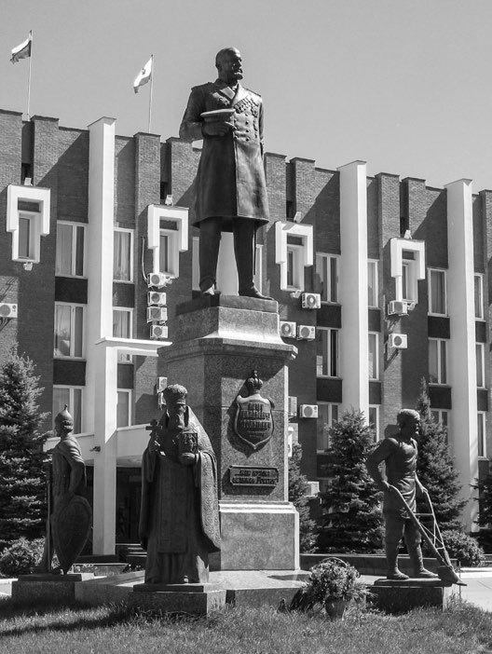 | 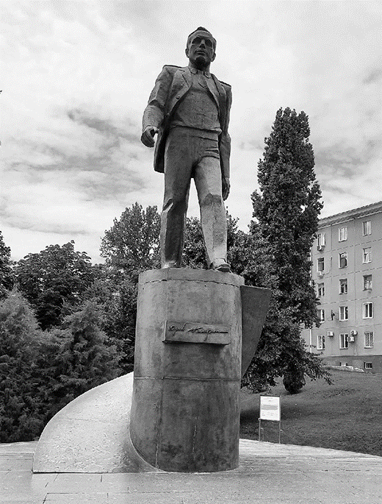 | 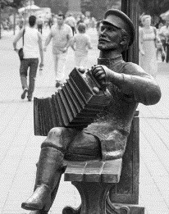 | 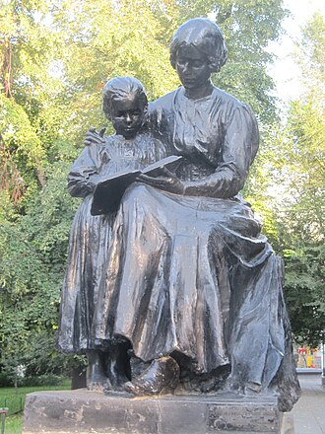
Журавли | П.А. Столыпину | Ю. Гагарину | Саратовской гармошке | Первой Учительнице
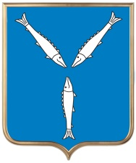 | 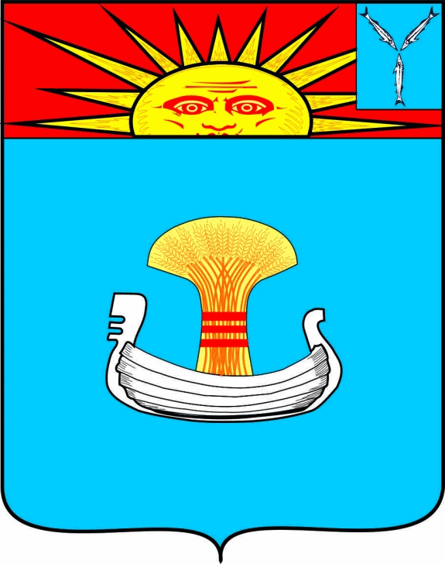 | 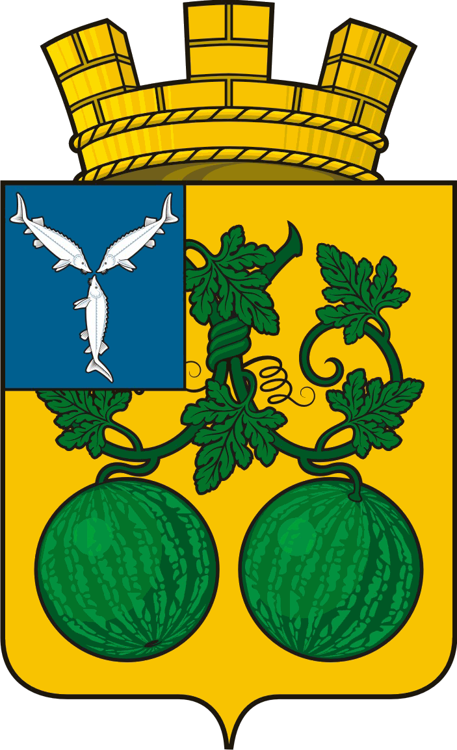 | 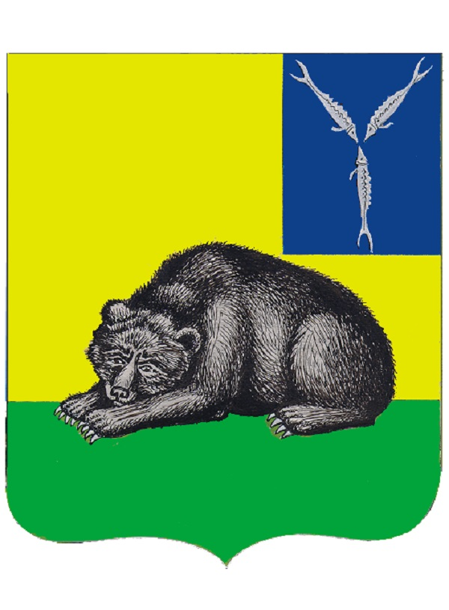 | 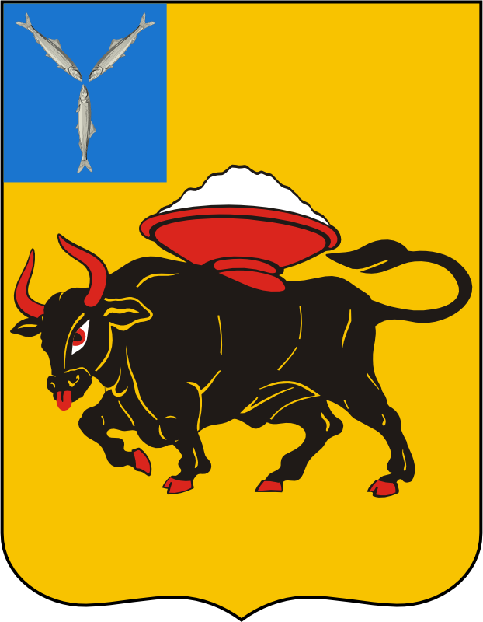
Саратов | Балаково | Балашов | Вольск | Энгельс
Список городов для ребусов (будет 3 ребуса): Астрахань, Балаково, Балашов, Волгоград, Волжский, Вольск, Иваново, Ижевск, Йошкар-Ола, Казань, Кострома, Нижний Новгород, Оренбург, Пенза, Пермь, Петровск, Самара, Саранск, Саратов, Саратов, Тверь, Тольятти, Ульяновск, Уфа, Чебоксары, Элиста, Энгельс, Ярославль

